Actividad individual de refuerzo EP3
- Grupo 11: Martín Troncoso
- Rama: martin-troncoso
- Descripción del cambio:
Primero identifiqué la clase ProductoApplicationTests, donde desactivé el test contextLoads() para evitar que intentara levantar la base de datos al ejecutar las pruebas. Después agregué la dependencia faltante de Mockito y creé una nueva clase llamada ProductoServiceTest, en la que realicé pruebas unitarias para los métodos principales de ProductoService utilizando mocks del repositorio. Además, corregí la ubicación de las clases de prueba, ya que estaban en la carpeta main y las moví a src/test/java, que es donde corresponde que estén.

- Pantallazos de las pruebas ejecutadas, swagger actualizado y endpoint probado:
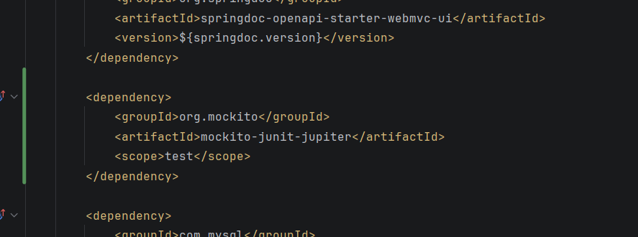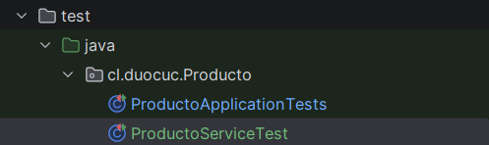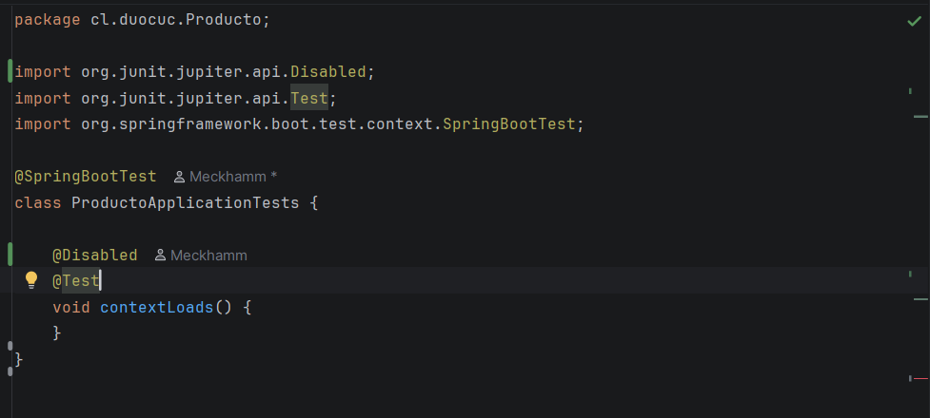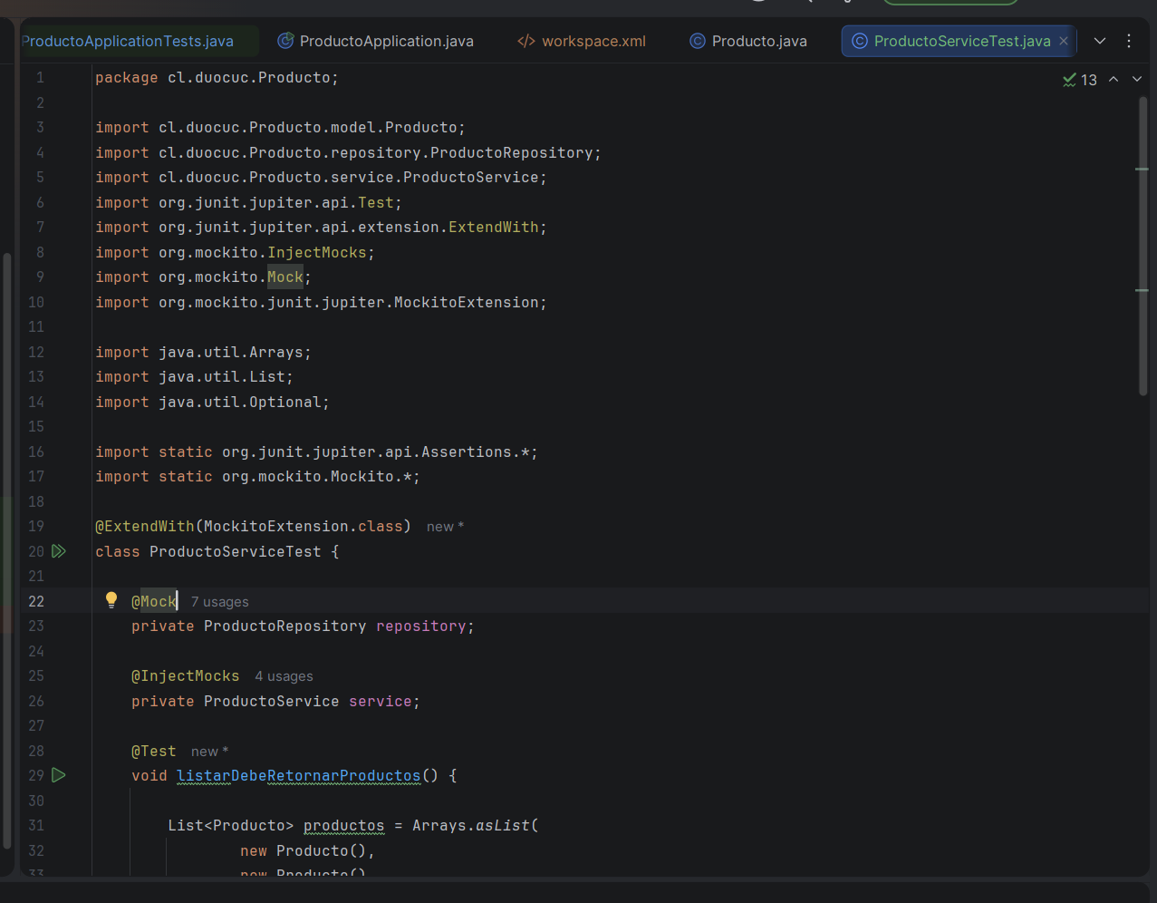
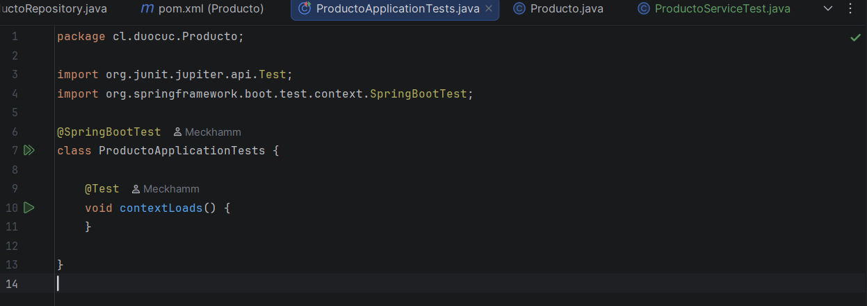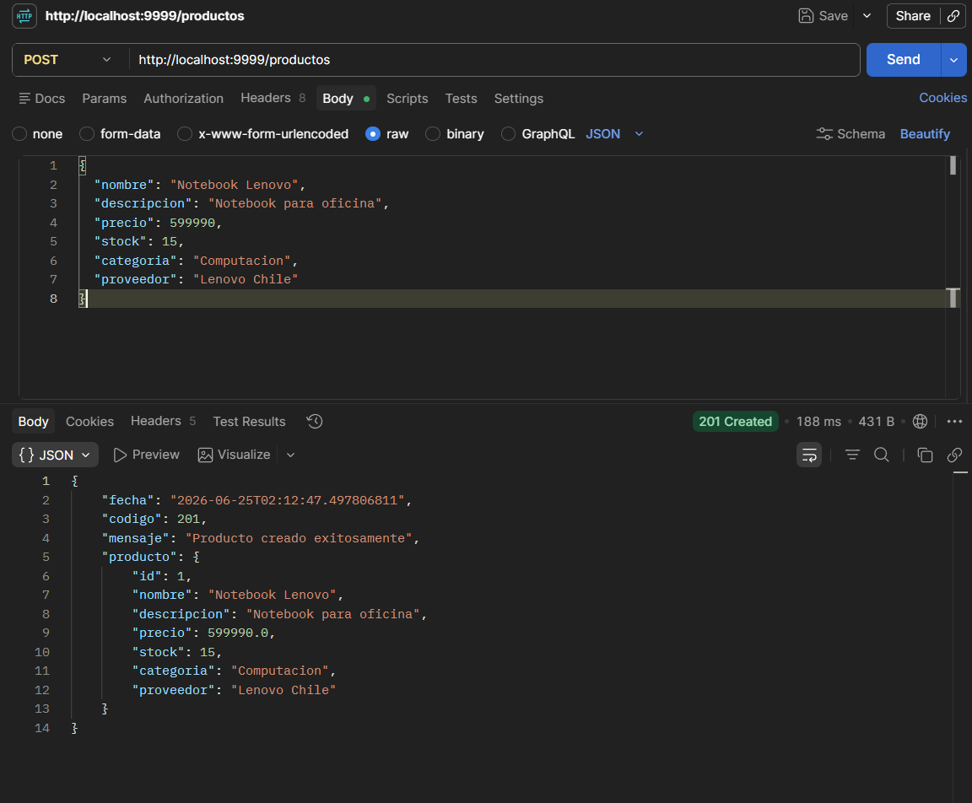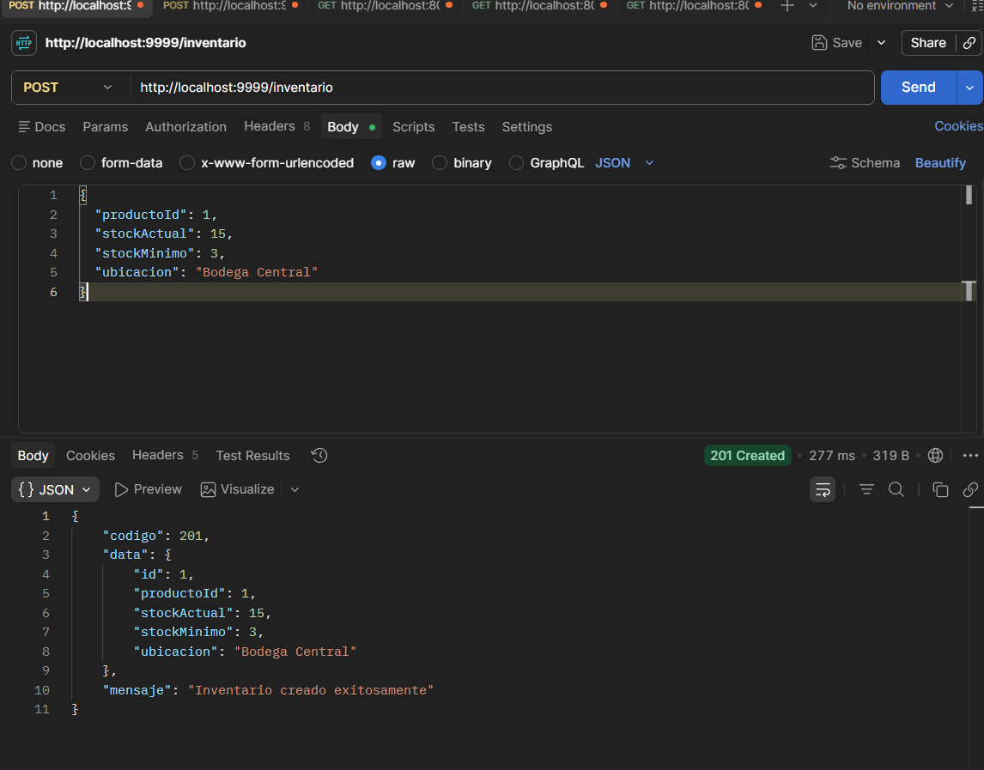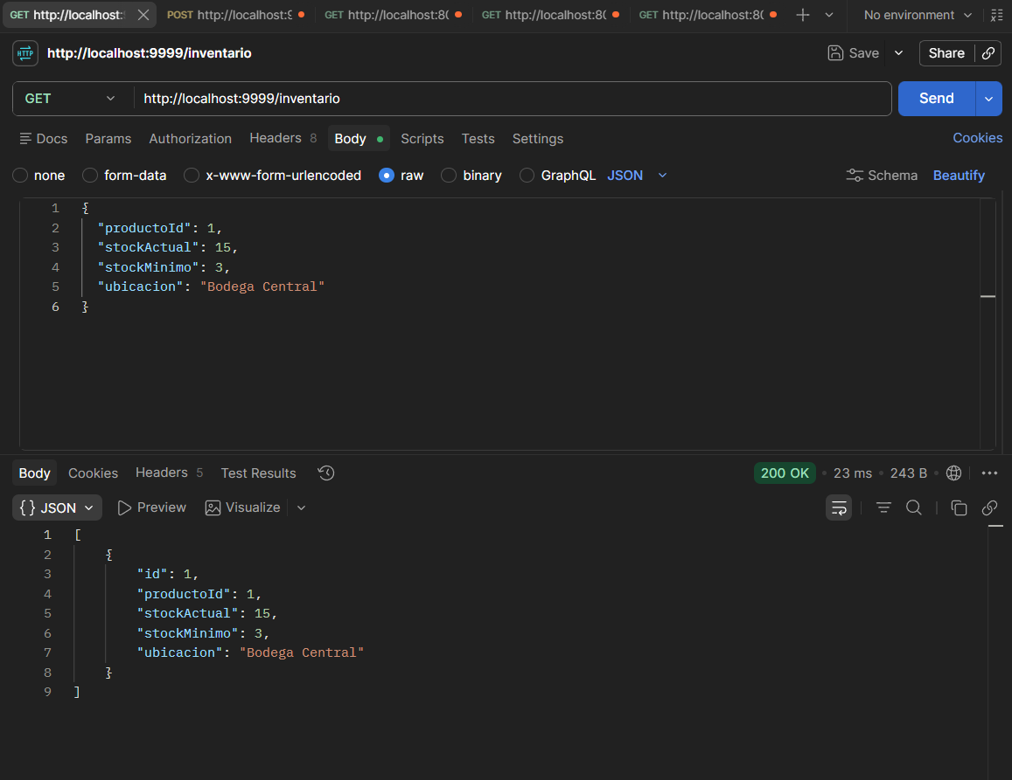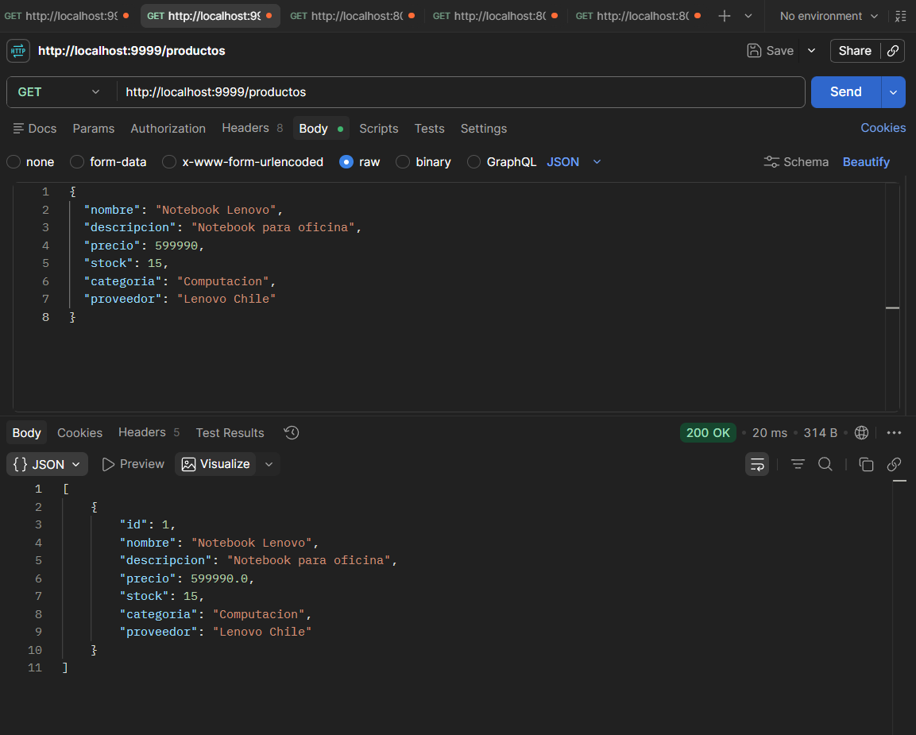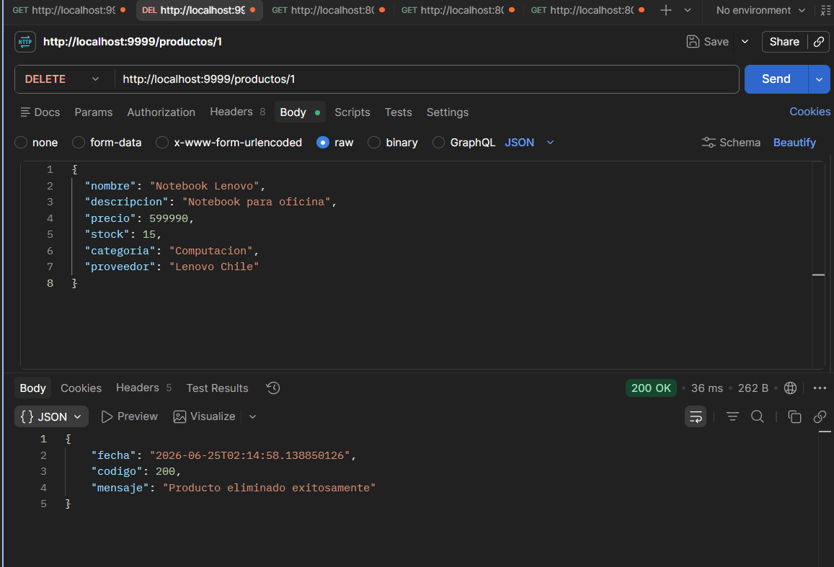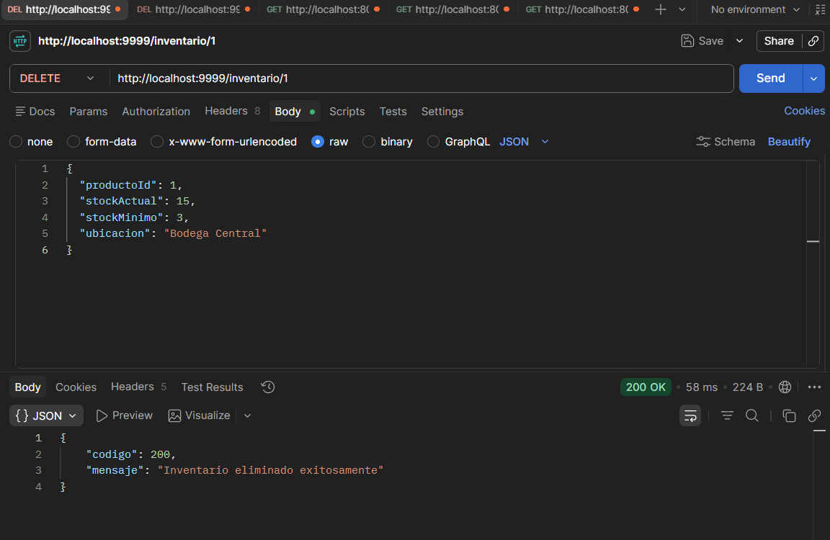
- Pantallazo Commit o comando git log mostrando el commit:
